Московский государственный технический университет
имени Н.Э. Баумана

Факультет «Информатика и системы управления»
Кафедра «Компьютерные системы и сети»

М.В. Фетисов

Методические указания
по выполнению лабораторных работ по дисциплине «Моделирование сложных систем»

Электронное учебное издание


CC BY-SA 3.0
УДК 004.415.2

Рецензент:

Фетисов М.В.
Методические указания по выполнению лабораторных работ по дисциплине «Моделирование сложных систем». Электронное учебное издание. – М.: МГТУ имени Н.Э. Баумана, 2024, 24 с.
Учебное издание содержит указания и требования к порядку выполнения лабораторных работ. Дается теоретический материал и предлагается пример реализации программ, аналогичных разрабатываемым на лабораторных работах. Определяются цели и объем, требования к отчетам, а также приводятся варианты заданий и примерный список контрольных вопросов для защиты выполненных заданий.
Для студентов 2 курса магистратуры специальности 09.04.01 «Информатика и вычислительная техника».

Рекомендовано учебно-методической комиссией факультета «Информатика и системы управления» МГТУ им. Н.Э. Баумана

Электронное учебное издание

Михаил Вячеславович Фетисов

Методические указания по выполнению лабораторных работ по дисциплине
«Моделирование сложных систем».

CC BY-SA 3.0
Оглавление

Введение 5
1 Лабораторная работа №1. Построение и исследование аналитических моделей простых динамических систем 7
2 Лабораторная работа №2. Построение и исследование аналитических моделей составных динамических систем 10
3 Лабораторная работа №3. Построение и исследование моделей систем массового обслуживания 12
4 Лабораторная работа №4. Построение и исследование моделей многоагентных систем 13
5 Литература 14
6 Дополнительная литература 15
Приложение А. Настройка работы с вузовским репозиторием кода 16
Приложение Б. Подключение по OpenVPN в ОС семейства Linux 20
Перечень условных обозначений, сокращений и терминов 24

Аннотация
Настоящее электронное учебное издание содержит указания и требования к порядку выполнения лабораторных работ по дисциплине «Моделирование сложных систем». Дается теоретический материал и предлагается пример реализации программ, аналогичных разрабатываемым на лабораторных работах. Определяются цели и объем, требования к отчетам, а также приводятся варианты заданий и примерный список контрольных вопросов для защиты выполненных заданий.
Пособие предназначено для студентов второго курса магистратуры специальности 09.04.01 «Информатика и вычислительная техника».

Введение
Лабораторные работы по дисциплине «Моделирование сложных систем» посвящены приобретению практических навыков построения аналитических моделей в областях науки, изучаемых на курсе дисциплины: основы химико-технологических процессов и их динамики, основы систем автоматического управления и их динамики, основы систем массового обслуживания и их динамики, а также основы многоагентных систем и их поведения.
Методические указания разработаны в соответствии с программой дисциплины «Моделирование сложных систем». При освоении дисциплины планируется формирование компетенций, предусмотренных основной профессиональной образовательной программой (ОПОП) на основе СУОС 3++ по направлению подготовки 09.04.01 «Информатика и вычислительная техника» (уровень магистратуры).
В процессе выполнения лабораторных работ и на основании программы дисциплины студенты должны получить и/или закрепить следующие компетенции:
- ПКСо-1 (09.04.01): Способен выполнять научно-исследовательские работы, связанные с созданием новых и совершенствованием существующих ИТ-систем.
Помимо формирования математических моделей, важным при разработке моделей сложных систем является работа в команде с общим репозиторием исходного кода модели. Данная техника используется при выполнении лабораторных работ. В частности, результаты выполнения лабораторных работ необходимо сохранять в вузовском репозитории с выполнением сценариев непрерывной интеграции [1.д], дается возможность сформировать «команду» из двух человек.
Для получения задания на весь практикум необходимо зарегистрироваться в вузовском репозитории кода (https://gitlab.bmstu.ru) и выслать по электронной почте преподавателю никнейм. Преподаватель даст доступ к группе, в которой нужно создать проекты, и вышлет в ответ перечень заданий.
Вузовский репозиторий находится во внутренней сети МГТУ им. Н.Э. Баумана, но к нему можно подключиться из внешней сети по VPN. Описание действий для настройки подключения к вузовскому репозиторию из внешней сети в ОС GNU/Linux описано в приложении Д (см. Приложение Б).
При выполнении работ рекомендуется использовать образцы: https://gitlab.bmstu.ru/mss.
Отчеты должны быть составлены в виде текстового файла в формате Markdown с наименованием «README.md», который помещается в проект, а проект в вузовский репозиторий.
Все задания, примеры и шаблоны для выполнения домашнего задания и лабораторных работ оформляются с использованием системы моделирования SIMODO/loom, дистрибутив которой можно установить с сайта http://simodo.ru (необходимо скачать simodo-shell не меньше версии 0.8). Рекомендуется работать в Alt Linux, т.к. сценарий непрерывной интеграции в примерах настроен на образ именно этой ОС и примеры будет легче использовать.
Вузовский репозиторий исходного кода [1.д] использует свободную версию системы управления репозиториями кода GitLab, которая предполагает использование системы управления версиями Git.
В приложении Д приводится последовательность действий для установки и настройки системы Git, а также подключения к GitLab и настройки работы с проектами в этой системе.

Лабораторная работа №1. Построение и исследование аналитических моделей простых динамических систем
Цель работы: приобрести навыки построения аналитических моделей простых динамических процессов, исследования этих моделей с применением системы моделирования, а также навыком совместной работы с репозиторием хранения моделей и отчётов.
Студенты должны на основе выданного задания построить аналитическую модель простого процесса, выполнить запись этой модели в системе моделирования, провести исследование модели, а также сохранить свою модель с использованием репозитория на базе git и GitLab. Также студенты должны сформировать отчёт в виде README.md файла, с учётом автоматического сохранения в нём результатов моделирования в процессе выполнения сценария непрерывной интеграции.
Выполнение лабораторной работы разделяется на следующие этапы:
- Организация группы в 2-3 человека, которые будут выполнять все лабораторные работы дисциплины совместно.
- Получение задание от преподавателя. Для этого нужно выслать на почту преподавателю перечень студентов в группе и их никнеймы на портале https://gitlab.bmstu.ru. Преподаватель выдаст права на выполнение работы и вышлет в ответ номер задания. Этот номер общий для всех лабораторных работ дисциплины. Тексты заданий для ЛР1 можно посмотреть в приложении А.
- Далее нужно выполнить построение аналитической модели и записать её на языке той системы моделирования, какую вы решите использовать. Рекомендуется использовать в качестве системы моделирования SIMODO, т.к. примеры для всех ЛР оформлены на этой системе. Примеры можно посмотреть тут: https://gitlab.bmstu.ru/mss. Дистрибутив системы SIMODO можно скачать тут: http://simodo.ru (нужно выбрать дистрибутив «simodo-shell»; рекомендуется работать с версией для ОС Linux и не меньше версии 0.8).
- Затем нужно сформировать отчёт в файле «README.md», в котором прописать состав группы, задание, ссылку на проект в репозитории (это формальное требование для аудита), полученную модель, ограничения, графики и подробные выводы.
- Важно предусмотреть автоматическое формирование графиков во время выполнения сценария непрерывной интеграции и размещение их в отчёте «налету». Тут важно иметь в виду, что в примерах выполнения ЛР для хранения графиков используются «страницы» GitLab, но ссылка на страницу проекта станет известна только после первого создания страницы. Поэтому прописать её в отчёте можно будет после первого прохождения сценария непрерывной интеграции и затем выложить проект с ЛР в репозиторий ещё раз уже с правильными ссылками на графики. Такой подход удобен тем, что позволяет увидеть в отчёте актуальную версию модели – именно ту, которая выложена в репозиторий.
Варианты заданий для ЛР1 приведены в таблице ниже.
Таблица 1 – Варианты заданий для ЛР1
№№ | Наименование задачи | Описание задания
 | Бак с крышкой | Необходимо реализовать бак с жидкостью и с крышкой, который описан в презентации по аналитическим моделям химико-технологическим процессам. Нужно отобразить графики динамики изменения уровня жидкости в баке и объёма истекающей жидкости из бака.
 | Нагревание бака | Необходимо реализовать бак с крышкой без поступления жидкости, но с её вытеканием и нагреванием. Нужно отобразить графики динамики изменения уровня жидкости в баке и объёма истекающей жидкости из бака.
 | Маятник | Нужно промоделировать движение маятника в вязкой среде (линейная зависимость от угловой скорости). Построить траекторию движения такого маятника.
 | Вращение шайбы на льду | Нужно промоделировать вращение шайбы на льду с учётом некоторого трения о лёд и вязкости воздуха. Построить график затухания вращения.
 | Полёт мяча | Промоделировать свободный полёт мяча с учётом трения о воздух (линейная зависимость от скорости). Построить график траектории.
 | Маятник 2 | Нужно промоделировать движение маятника с учётом трения в месте прикрепления. Построить траекторию движения такого маятника.
 | Полёт мяча 2 | Промоделировать свободный полёт мяча с учётом трения о воздух (линейная зависимость от скорости). Построить график динамики изменения скорости.
 | Свободная тема 1 | Придумать и описать собственную задачу моделирования.
 | Свободная тема 2 | Придумать и описать собственную задачу моделирования.

Защита ЛР1, как и всех остальных лабораторных работ дисциплины, выполняется «оффлайн», те есть преподаватель проверит выполнение работы просмотром результатов в репозитории. Работа не будет проверяться, пока не будет успешно пройден сценарий непрерывной интеграции (признак успеха отображается в виде зелёного значка), в противном случае она будет считаться не выполненной. Если сценарий пройден, то проверка выполняется. Если работа не зачтена, то в проекте работы в репозитории формируются замечания (Issues), если защищена, то результат отмечается в электронном университете.

Лабораторная работа №2. Построение и исследование аналитических моделей составных динамических систем
Цель работы: приобрести навыки построения аналитических моделей составных динамических процессов, исследования этих моделей с применением системы моделирования, а также навыком совместной работы с репозиторием хранения моделей и отчётов.
Студенты должны на основе выданного задания построить аналитическую модель составного процесса, выполнить запись этой модели в системе моделирования, провести исследование модели, а также сохранить свою модель с использованием репозитория на базе git и GitLab. Также студенты должны сформировать отчёт в виде README.md файла, с учётом автоматического сохранения в нём результатов моделирования в процессе выполнения сценария непрерывной интеграции.
ЛР2 предполагает выполнение ЛР1, т.к. является её развитием. Ход выполнения и защиты идентичен.
Варианты заданий для ЛР1 приведены в таблице ниже.
Таблица 2 – Варианты заданий для ЛР1
№№ | Наименование задачи | Описание задания
 | Бак с крышкой | Построить составной объект из нескольких баков: бака с наливанием сверху и бака с крышкой, соединённых трубопроводом, в котором нужно учесть динамику движения жидкости (см. презентацию занятий по аналитическому моделированию химико-технологических процессов, а также примеры реализации ЛР1). Построить график динамики изменения входящих и исходящих из системы потоков (объёмов жидкости).
 | Нагревание бака | Построить систему управления нагреванием бака, поддерживающую заданное давление внутри него. Построить графики давления в баке.
 | Маятник | Необходимо построить систему управления тележкой, на которой установлен перевёрнутый маятник, чтобы он всегда был вертикальным (задача устойчивости ракеты). Построить график динамики восстановления угла маятника при начальном отклонении. Вязкость среды нужно учитывать.
 | Вращение шайбы на льду | Нужно построить систему управления вращением шайбы на льду для поддержания заданного угла поворота с учётом трения и вязкости среды.
 | Полёт мяча | Промоделировать движение мяча в двухмерной коробке с учётом его отскока от стен, пола и потолка. Построить график траектории его движения. Учитывать вязкость среды.
 | Маятник 2 | Построить модель движения составного маятника, когда один из них одним концом прикреплён к потолку, второй прикреплён к концу первого. Учесть трение сочленений. Построить траекторию движения конца второго маятника.
 | Полёт мяча 2 | Построить модель прыжков мяча по лестнице с учётом трения в среде и потерь энергии при отскоке. Построить график траектории.
 | Свободная тема 1 | Придумать и описать собственную задачу моделирования составной системы.
 | Свободная тема 2 | Придумать и описать собственную задачу моделирования системы управления (регулирования).

Лабораторная работа №3. Построение и исследование моделей систем массового обслуживания
Цель работы: …
Студенты должны…

Лабораторная работа №4. Построение и исследование моделей многоагентных систем
Цель работы: …
Студенты должны…

Литература
- Домрачева А. Б. Методические указания к выполнению лабораторных работ по курсу "Моделирование" / Домрачева А. Б. ; МГТУ им. Н. Э. Баумана. - М. : Изд-во МГТУ им. Н. Э. Баумана, 2016. - 56 с. : ил. - Библиогр.: с. 51. - ISBN 978-5-7038-4315-4.
- Моделирование систем автоматического регулирования теплоэнергетических установок : методические указания к выполнению лабораторных работ по курсу "Управление техническими системами" / Кузнецов А. Г., Марков В. А., Трифонов В. Л., Ефанов А. А. ; МГТУ им. Н. Э. Баумана. - М. : Изд-во МГТУ им. Н. Э. Баумана, 2011. - 26 с. : ил. - Библиогр.: с. 26.
- Галанин М. П., Савенков Е. Б. Методы численного анализа математических моделей / Галанин М. П., Савенков Е. Б. - 2-е изд., испр. - М. : Изд-во МГТУ им. Н. Э. Баумана, 2018. - 591 с. : ил. - Библиогр.: с. 561-576. - ISBN 978-5-7038-4796-1.

Дополнительная литература
- Вузовский репозиторий исходных кодов GitLab. – URL: https://gitlab.bmstu.ru
- Карпов Ю. Имитационное моделирование систем. Введение в моделирование с AnyLogic 5. СПб.: БХВ-Петербург, 2005. - 400 с. - ISBN 5-94157-148-8.

- Настройка работы с вузовским репозиторием кода
В таблице 9 приводится последовательность действий для установки и настройки системы Git, а также подключения к GitLab и настройки работы с проектами в этой системе.

Таблица 3 – Последовательность действий для настройки работы с вузовским репозиторием кода
№№ | Действие | Пояснение
 | Подключение к локальной внутренней сети МГТУ | ВУЗовский репозиторий исходных кодов — сервис внутреннего пользования, частный, потому он размещён в локальной внутренней сети МГТУ. Подключиться к этой сети можно в корпусах и общежитиях МГТУ, а также с помощью OpenVPN (см. https://mail.bmstu.ru:9100/~postmaster/openvpn.pdf).  Для подключения из ОС Linux есть два варианта: через графический интерфейс и из командной строки.  Для подключения из командой строки надо открыть терминал, установить OpenVPN (см. приложение Б).
 | Установка Git на рабочий компьютер | Описание установки Git можно почитать на следующей странице: https://git-scm.com/book/ru/v1/Введение-Установка-Git.  После завершения установки нужно проверить успешность ее выполнения, введя в терминале (или в Git Bash, если вы ставили в ОС Windows) следующую команду:  git –-version  В результате ее выполнения должна вывестись версия установленной системы Git. Номер версии не должен быть меньше 2.10.
 | Конфигурация Git | После установки Git необходимо указать реквизиты пользователя. Для этого нужно ввести следующие команды:  git config --global user.name "<ФИО>"  git config --global user.email "<почта>"  , где <ФИО> – ваша фамилия и инициалы,  <почта> – адрес вашей электронной почты.
 | Получение открытого ключа SSH | Работа по протоколу SSH является предпочтительной.  Для получения открытого ключа SSH нужно сначала проверить его наличие, возможно он у вас установлен. Для этого в ОС GNU/Linux нужно найти скрытый каталог .ssh и убедиться в наличии в нем файла id_rsa.pub. Открытый ключ (см. расширение .pub — public) SSH является содержимым данного файла.  Если указанного каталога или файла нет, то нужно выполнить генерацию ключей SSH. Как это сделать можно почитать на следующей странице: Git-на-сервере-Генерация-открытого-SSH-ключа.
 | Регистрация на вузовском репозитории исходного кода и регистрация открытого SSH-ключа | На ВУЗовском репозитории с исходными кодами (https://gitlab.bmstu.ru) регистрация не требуется. Процедура первого входа такова: сначала зайти со своей учебной почтой (к примеру, для Иванова Сергея Ивановича почта звучит как ivanovsi@student.bmstu.ru) и паролем от неё. После ВУЗовский репозиторий вас запомнит, известит вас по почте об этом и можно будет просто заходить по номеру зачётки (для Иванова Сергея Ивановича он может выглядеть как ISI21u253).  После входа нужно зайти в личный кабинет (пункт «Preferences»), выбрать в левой панели пункт «SSH-ключи» и добавить открытый ключ SSH. Благодаря этому ключу Gitlab сможет опознать вас при загрузке изменений командой git push, не потребуется вводить свой пароль.
 | Получение доступа к группе с настроенным механизмом непрерывной интеграции | После присоединения к вузовскому репозиторию исходного кода нужно выслать преподавателю ваш псевдоним (см. личный кабинет или ссылку на ваш профиль), чтобы предоставить вам доступ к группе домашних заданий и лабораторных работ. Пример наименования группы: «IU6-5-19» (последнее число может отличаться).
 | Создание группы проектов в GitLab | После получения доступа к группе домашних заданий и лабораторных работ нужно зайти в нее и создать группу проектов, в которой вы будете размещать свои проекты с выполненными домашней и лабораторными работами. Наименование группы проектов должно быть следующего формата:  IU6-ХХX-IOFamilia,  Где XХХ – номер группы, IO – инициалы, Familia – фамилия.  Инициалы, фамилия и все остальные буквы должны быть из английского алфавита (фамилия – созвучная вашей на английском языке).  Если практикум выполняется вдвоём, то в наименовании группы должны указываться оба студента.
 | Создание проектов | Внутри созданной группы проектов нужно создать проекты L1, L2, L3 и L4.  ВНИМАНИЕ! Не нужно отмечать добавление в проект файла README.md, этот файл проще будет сделать на основе взятого из проекта-образца.  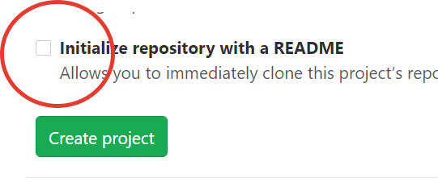
 | Настройка удаленного репозитория для вашего проекта | На страницах созданных пустых проектов появятся подсказки и рекомендации по настройки ваших локальных репозиториев, в том числе по настройке удаленного репозитория для вашего проекта:  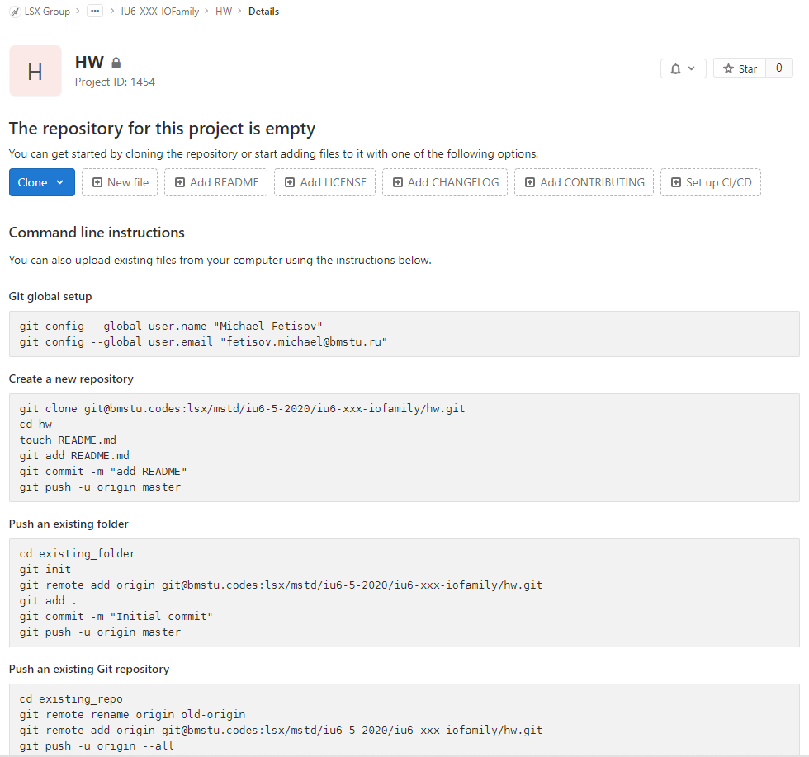
 | Сохранение изменений в удаленном репозитории | После того, как будут произведены какие-либо изменения в исходном коде, нужно сохранить их в локальном, а затем в удаленном репозитории. Для итого нужно, находясь в терминале в каталоге проекта, последовательно ввести следующие команды:  - Добавление изменений в индекс репозитория:  git add .  - Добавление изменений в репозиторий:  git commit -m "XXX"  , где XXX – комментарий к изменениям  - Сохранение изменений в удаленный репозиторий:  git push -u origin main  – при первом добавлении и:  git push  – при последующих.  Старайтесь чаще делать сохранение изменений.
 | Работа непрерывной интеграции (CI) | При сохранении изменений в удаленный репозиторий для проектов группы домашних заданий и лабораторных работ выполняется непрерывная интеграция, которая состоит из следующих этапов (см. файл .gitlab-ci.yml). Если хотя бы один из этапов выполнен с ошибками, считается, что сборка проекта не удалась. В этом случае домашнее задание или лабораторная работа считаются не выполненными.

- Подключение по OpenVPN в ОС семейства Linux
В любом случае, нам потребуется скачать конфигурацию VPN для подключения. Там указываются порты и адреса, куда надо подключаться. Получить конфиг bmstu.ovpn можно по ссылке: https://mail.bmstu.ru/~postmaster/bmstu.ovpn.
Пример 1: Ubuntu 22.03.04 LTS
В редакции Ubuntu с граф. оболочкой KDE Plasma: надо обновить данные из репозиториев, поставить пакеты openvpn, wget и network-manager-openvpn. Это можно сделать командой:
sudo apt update; sudo apt install openvpn wget network-manager-openvpn-gnome
Далее скачать файл с конфигурацией. Если вы скачали его в браузере, а не в командной строке — это действие можно пропустить.
wget https://mail.bmstu.ru/~postmaster/bmstu.ovpn
В настройках системы найти пункт «Сеть» (Network), добавить новую сеть и в диалоге выбрать «Импортировать из файла». Выбрать скачанный вами файл bmstu.ovpn.
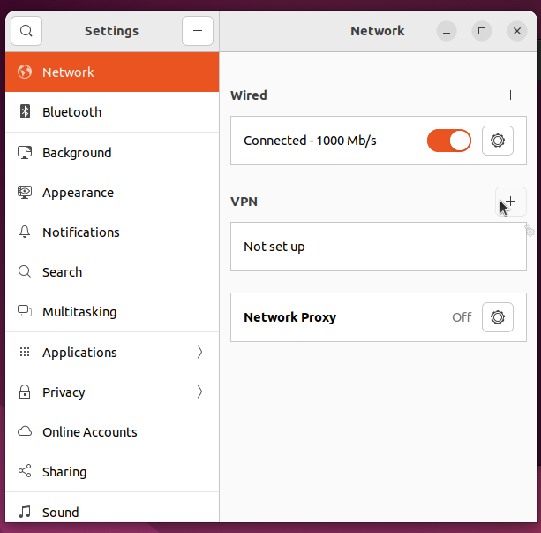
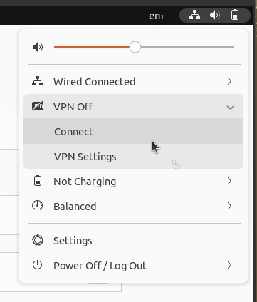
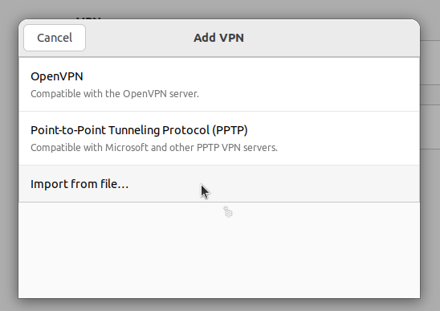

Пример 2: Kubuntu 22.03.04 LTS
В редакции Ubuntu с граф. оболочкой KDE Plasma: надо обновить данные из репозиториев, поставить пакеты openvpn, wget и network-manager-openvpn. Это можно сделать командой:
sudo apt update; sudo apt install openvpn wget network-manager-openvpn
Далее скачать файл с конфигурацией. Если вы скачали его в браузере, а не в командной строке — это действие можно пропустить.
wget https://mail.bmstu.ru/~postmaster/bmstu.ovpn
В настройках системы найти пункт «Соединения» (Connections), добавить новую сеть и в диалоге выбрать «Импортировать VPN-соединение». Не путать с пунктом «OpenVPN» – это ручное создание соединения.
Далее необходимо выбрать скачанный вами файл bmstu.ovpn. В диалоге с сертификатом нажимаем «Да».
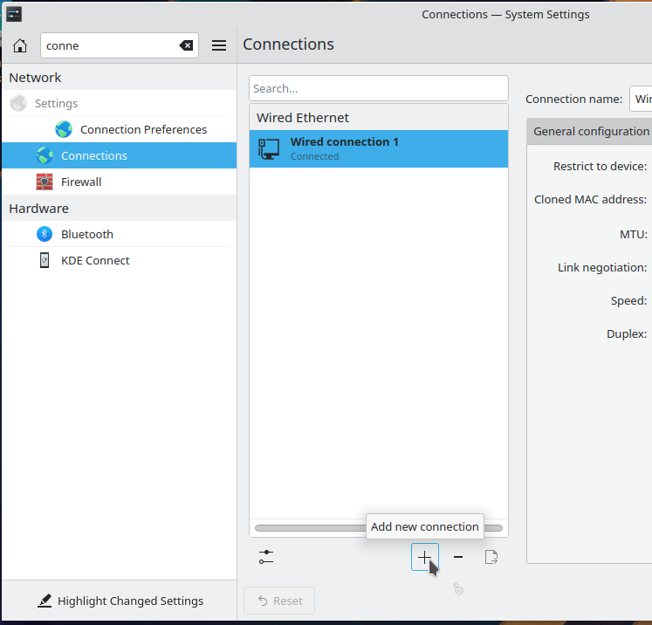
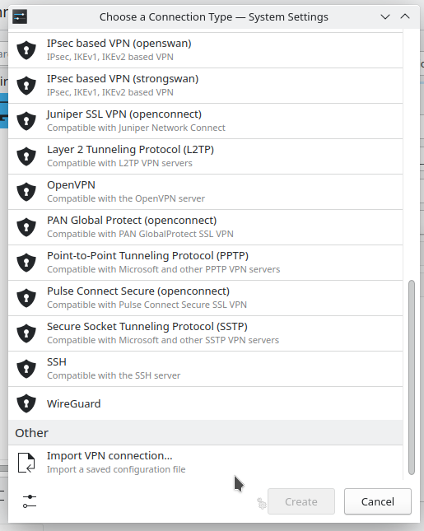
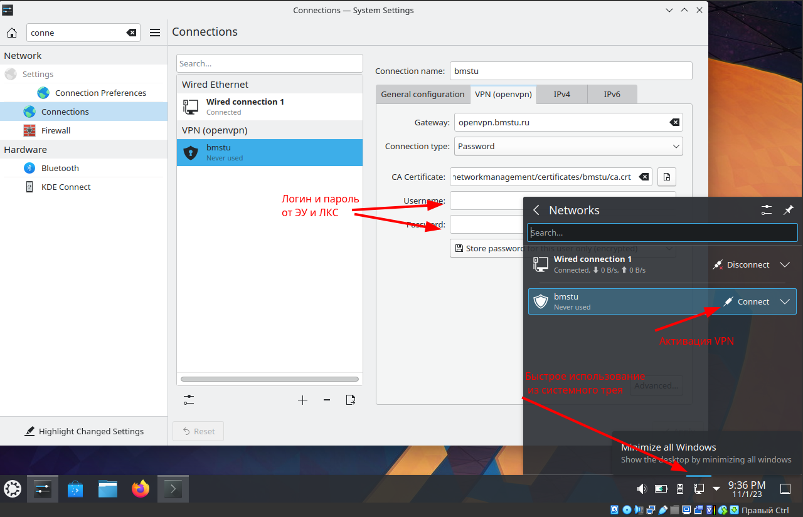
Можно как указать логин/пароль в настройках VPN-соединения, так и вводить их при каждой активации. Но есть нюанс: спрашиваться будет только пароль, т. е. логин ввести обязательно надо заранее.
После успешного подключения к вузовскому VPN на значке с интернет-соединением появится замочек.
Пример 3: Альт Рабочая станция 10.0
В Альт Рабочая Станция (Alt Workstation) OpenVPN и всё к нему сопутствующее есть сразу
Далее скачать файл с конфигурацией. Если вы скачали его в браузере, а не в командной строке — это действие можно пропустить.
wget https://mail.bmstu.ru/~postmaster/bmstu.ovpn
Достаточно просто выбрать в трее интернет-подключение и добавить VPN.
Далее необходимо выбрать скачанный вами файл bmstu.ovpn.
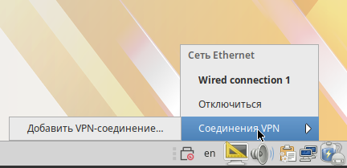
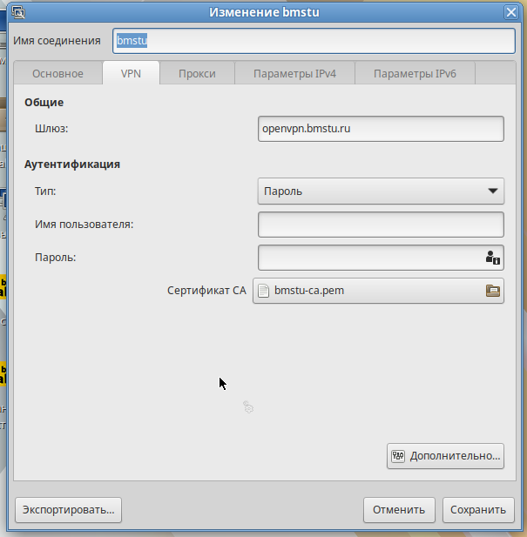
В редакции «Рабочая станция К» граф. интерфейс KDE Plasma, потому там будет актуальна инструкция от Kubuntu с тем лишь отличием, что придётся дополнительно настроить бумажник KDE — службу KDE для хранения паролей. Как настроить её, чтобы не требовалось вводить пароль — это тема, заслуживающая отдельного руководства.
Настройка использования ресурсов подключения
В ряде случаев в Linux при подключении VPN может отключаться работа остальных соединений. Чтобы этого не происходило следует указать использование VPN-соединения только для ресурсов данной сети, как в пункте IPv4, так и IPv6:
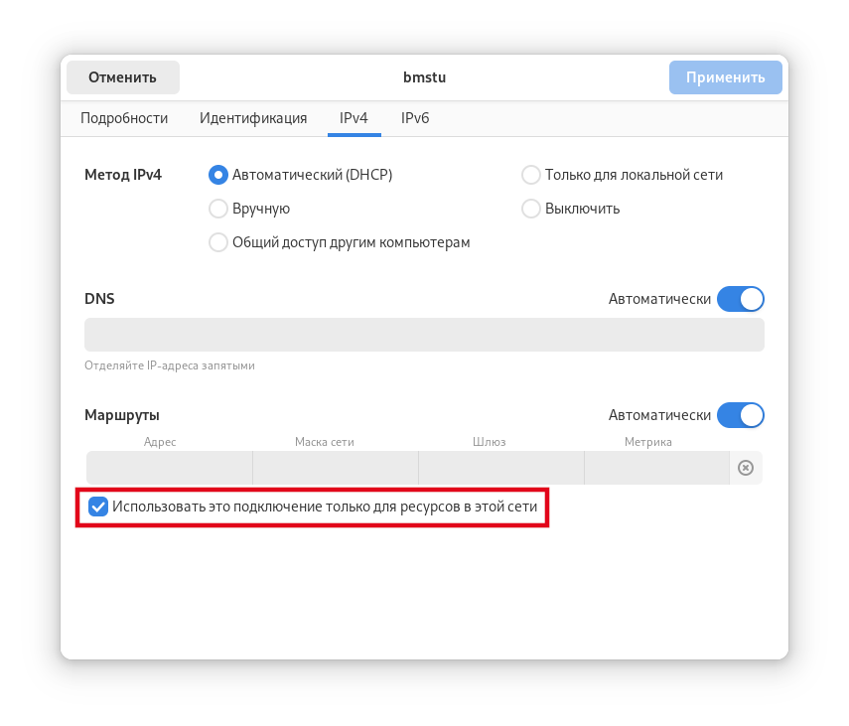

Перечень условных обозначений, сокращений и терминов
ЛР |  | Лабораторная работа
ИУ6 | – | Кафедра «Компьютерные системы и сети» факультета «Информатика и системы управления» МГТУ им Н.Э. Баумана
ОПКС |  | Собственные общепрофессиональные компетенции
ПКС |  | Собственные профессиональные компетенции
ПО | – | Программное обеспечение
СУОС |  | Самостоятельно установленный образовательный стандарт

